Министерство образования и науки РФ

Федеральное государственное автономное

образовательное учреждение высшего образования

«Санкт-Петербургский национальный исследовательский университет

информационных технологий, механики и оптики»

**факультет программной инженерии и компьютерной техники**

**ЛАБОРАТОРНАЯ РАБОТА № 1**

по дисциплине

‘Операционные системы’

*Выполнил:*

Студент группы P33111

Павлов Александр Сергеевич

*Преподаватель:*

Осипов С. В.

Санкт-Петербург, 2023

# Описание задания

Подбирая числовые значения для выданных параметров, и используя средства мониторинга, добиться **максимальной** производительности системы (BOGOPS, FLOPS, Read/Write Speed, Network Speed).

cpu: [int128double, ackermann]

cache: [cache-level, cache-fence]

io: [io-uring, ioport]

memory: [mmaphuge-mmaps, shm]

network: [sockdiag, netlink-task]

pipe: [sigpipe, pipe-ops]

sched: [sched-prio, yield]

# CPU

Int128double

Тестирование процессора будет выполняться с использованием операций над 128-битными целыми числами и операций с двойной точностью с плавающей запятой.

В качестве изменяемого числового параметра будем использовать количество воркеров.

stress-ng --cpu $i --cpu-method int128double --metrics --timeout 10 | sar 1 10 -u, где i ∈ {1, 2, 5, 10}

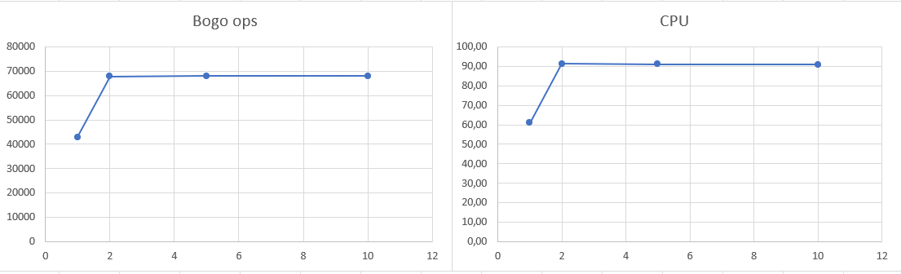

Ackermann

Тестирование процессора будет выполняться с использованием функции Аккермана для оценки производительности и нагрузки на процессор, особенно на рекурсивные алгоритмы.

В качестве изменяемого числового параметра будем использовать количество воркеров.

stress-ng --cpu $i --cpu-method ackermann --metrics --timeout 10 | sar 1 10 -u, где i ∈ {1, 2, 5, 10}

# Cache

Cache-level

Тестирование кэша процессора. Будет протестирован первый уровень кэша, так как он самый быстрый.

В качестве изменяемого числового параметра будем использовать количество воркеров.

stress-ng --cache $i --cache-level 1 --metrics --timeout 10 | sar 1 10 -u, где i ∈ {1, 2, 5, 10}

Посмотрим на поведение системы с помощью флага –perf для 1, 2, 5, 10 воркеров:

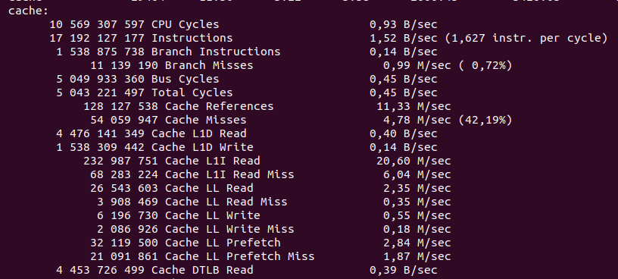

Cache-fence

Принудительная сериализация записи для каждой операции хранения.

В качестве изменяемого числового параметра будем использовать количество воркеров.

stress-ng --cache $i --cache-fence --metrics --timeout 10 | sar 1 10 -u| sar 1 10 -u, где i ∈ {1, 2, 5, 10}

Посмотрим на поведение системы с помощью флага –perf для 1, 2, 5, 10 воркеров:

# IO

IOuring

Тестирование системы ввода-вывода с помощью механизма io_uring. Нагрузка в виде операций чтения, записи, открытия и закрытия файлов. На каждый цикл 1024x512 байт пишутся и читаются во временный файл.

В качестве изменяемого числового параметра будем использовать количество воркеров.

stress-ng --io-uring $i --metrics --timeout 10 | sar 1 10 -b, где i ∈ {1, 2, 5, 10}

Посмотрим на поведение системы с помощью команды iostat для 1, 2, 5, 10 воркеров:

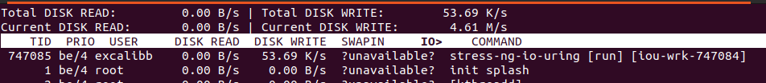

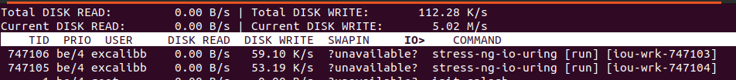

IOport

Выполняет пакеты из 16 операций записи и чтения через порт 0х80. Нагрузка приведёт к задержкам в центральном процессоре.

В качестве изменяемого числового параметра будем использовать количество воркеров.

sudo stress-ng --ioport $i --metrics --timeout 10 | sar 1 10 -u, где i ∈ {1, 2, 5, 10}

# Memory

Mmaphuge-mmaps

Нагрузка на систему путём создания большого количества отображений памяти большого размера.

В качестве изменяемого числового параметра будем использовать количество воркеров.

stress-ng --mmaphuge $i --mmaphuge-mmaps 8192 --metrics --timeout 10 | sar 1 10 -r, где i ∈ {1, 2, 5, 10}

Посмотрим на поведение системы с помощью команды dstat -m для 1, 2, 5, 10 воркеров:

Shm

Нагрузка на систему путём использования разделяемой памяти, а именно: разделение и выделение объектов общей памяти, используя POSIX-интерфейсы.

В качестве изменяемого числового параметра будем использовать количество воркеров.

stress-ng --shm $i --metrics --timeout 10 | sar 1 10 -r, где i ∈ {1, 2, 5, 10}

Посмотрим на поведение системы с помощью команды dstat -m для 1, 2, 5, 10 воркеров:

# Network

Sockdiag

Нагрузка на систему путём генерации сетевого трафика и выполнения диагностики сокетов.

В качестве изменяемого числового параметра будем использовать количество воркеров.

stress-ng --sockdiag $i --metrics --timeout 10 | sar 1 10 -n SOCK, где i ∈ {1, 2, 5, 10}

Netlink-task

Нагрузка на сетевой стек ядра с помощью механизма Netlink. Сбор статистики задач с помощью Netlink.

В качестве изменяемого числового параметра будем использовать количество воркеров.

sudo stress-ng --netlink-task $i --metrics --timeout 10 | sar 1 10 -n SOCK, где i ∈ {1, 2, 5, 10}

# Pipe

Sigpipe

Нагрузка на систему путём неоднократного порождения дочернего процесса, который завершается до того, как родительский процесс завершает запись в канал, вызывая сигнал SIGPIPE.

В качестве изменяемого числового параметра будем использовать количество воркеров.

stress-ng --sigpipe $i --metrics --timeout 10 | sar 1 10 -u, где i ∈ {1, 2, 5, 10}

Pipe-ops

Останавливает pipe-воркеров после достижения определенного количества операций записи в pipe.

В качестве изменяемого числового параметра будем использовать количество воркеров.

stress-ng --pipe $i --pipe-ops 1000000 --metrics --timeout 10 | sar 1 10 -u, где i ∈ {1, 2, 5, 10}

# Sched

Sched-prio

Позволяет установить определенный приоритет планировщику процессов.

В качестве изменяемого числового параметра будем использовать количество воркеров.

stress-ng --cpu $i --sched-prio 1 --metrics --timeout 10 | sar 1 10 -u, где i ∈ {1, 2, 5, 10}

Yield

Нагрузка на систему путём системного вызова sched_yield(2). Как минимум 2 дочерних процесса на каждый процессор будут использовать schield_yield(2), независимо от количества воркеров. Это обеспечит быстрое переключение контекста.

В качестве изменяемого числового параметра будем использовать количество воркеров.

stress-ng --yield $i --metrics --timeout 10 | sar 1 10 -u, где i ∈ {1, 2, 5, 10}

# Вывод

Во время выполнения лабораторной работы я научился проводить нагрузочное тестирование Linux и профилирование при помощи различных средств мониторинга.